更新索引库
- 在商品审核通过后，更新solr索引库
  - 查询通过审核的商品
  - 查询出审核通过的商品
  - 添加到索引库
Arrays.asList(数组) ：将数组转为list集合。
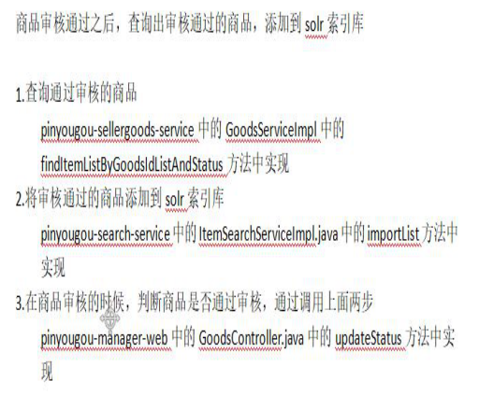
- 商品删除后，更新solr索引库
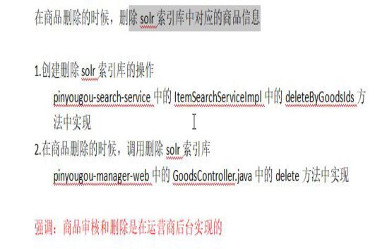
页面静态化技术：
每个商品都会有一个商品详情页。
使用页面静态化技术完成，模板技术。
网页静态化技术：FreeMarker
新闻网站
减少数据库的访问压力 利于SEO（搜索引擎优化）。
处理的并发是有限的。


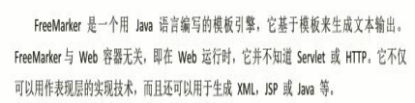

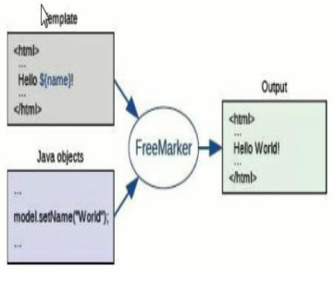

通过模板生成静态网页（网页中的数据是写死的，不会请求数据库）
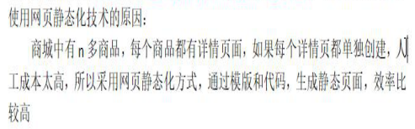

使用网页静态化技术的原因：
商城中的商品太多，每个商品都有自己的详情页面，每个详情页面单独创建，成本太高，所以采用网页静态化方式，通过模板和代码，生成静态页面，效率比较高。

网页静态化技术和缓存技术都是为了减轻数据库的访问压力。
缓存比较适合小规模的数据，
网页静态化数据适用于大规模并且数据变化不太频繁的数据。

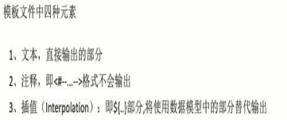
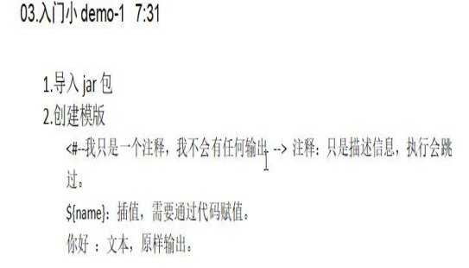

${name} 插值。需要通过代码赋值。
你好： 文本 原样输出。
入门Demo—2
- 创建一个配置对象。
- 设置模板所在的目录
- 设置字符集
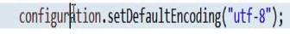
- 获取模板对象
- 创建数据模型（可以是对象，也可以是map）
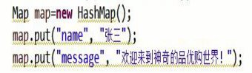
- 创建一个输出流对象
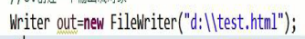
- 输出
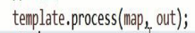
- 关闭out
out.close();
这种错误就是模板中设置了插值但是并没有给赋值 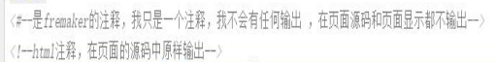
指令：
FTL指令 （模板指令）
assign指令：此指令用于在页面上定义一个变量。
<# assign linkman=”周先生”> //定义变量
${linkman};

Include指令：此指令用于模板文件的嵌套
If 指令：
List指令：
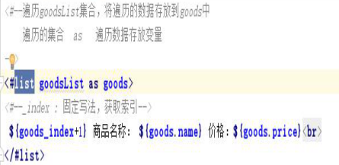

品优购第八天 代码生成器： heimacodeutil

JMS

